Отчёта по лабораторной работе №3

дисциплина: Оперционные системы

Кашкин Иван Евгеньевич

Содержание

# Цель работы

-Научиться оформлять отчёты с помощью легковесного языка разметки Markdown.

# Задание

– Сделайте отчёт по предыдущей лабораторной работе в формате Markdown. – Вкачествеотчётапросьбапредоставитьотчётыв3форматах:pdf,docx и md (в архиве, поскольку он должен содержать скриншоты, Makefile и т.д.

# Теоретическое введение

**Что такое “Markdown”?**

Так как мы с вами программисты, сразу полезем в google и откроем первую же ссылочку Wiki в которой сказано:

Markdown — облегчённый язык разметки, созданный с целью написания наиболее читаемого и удобного для правки текста, но пригодного для преобразования в языки для продвинутых публикаций (HTML, Rich Text и других).

# Выполнение лабораторной работы

-Для начала мы кланировали из Github шаблон для написания отчета и после руками переместили его в нужную папку (рис. [-@fig:001])

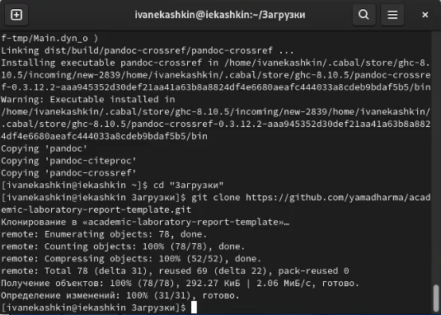

Клонирование шаблона

-После это мы уже преступили к работе с копированным шаблонам (рис. [-@fig:002]) (рис. [-@fig:003])

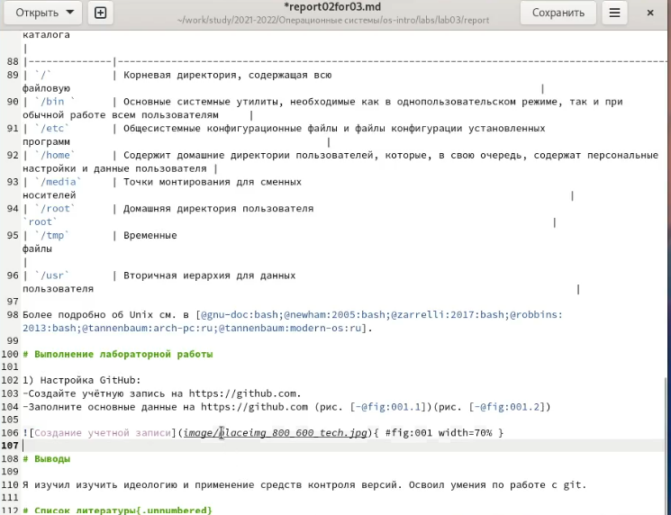

Заполнение с шаблона

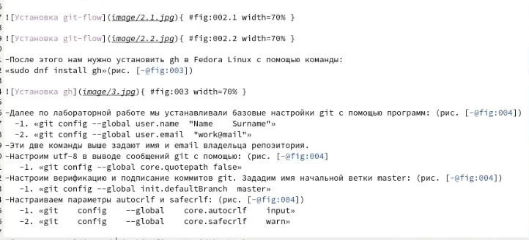

Продолжение заполнение с шаблона

-После заполнения всего отчета по 2 лабораторной работе в формате md, мы загружаем это на Github с помошью команд использованных в предыдущей работе (рис. [-@fig:004])

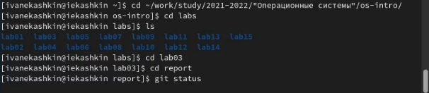

Загрузка на Github

-Из-за мельчайших неточностей в моем отчете не отображались кортанки, поэтому я исправлял файл md (рис. [-@fig:005])

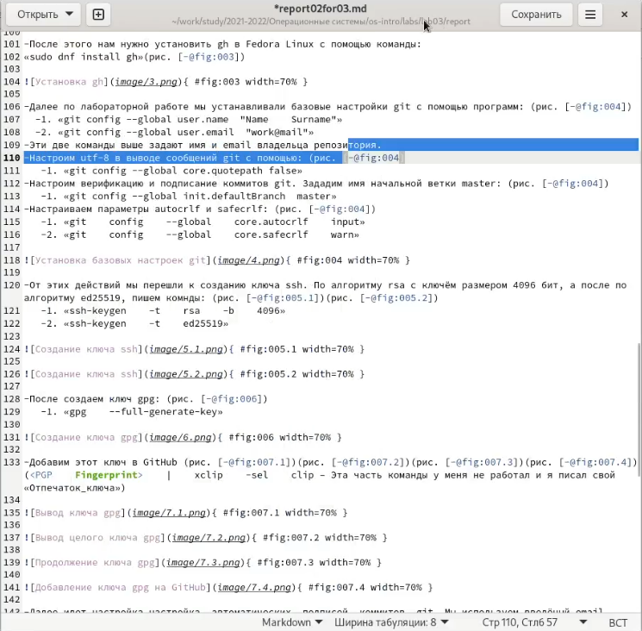

Исправление ошибок

-Далее по заданию мы конвектируем файл md в файлы docx и pdf (рис. [-@fig:006])

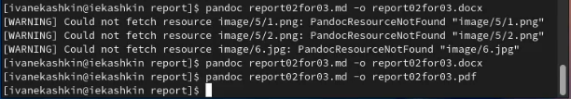

Конвектирование

-После всех проверок, мы оканчательно заливаем все файлы на GitHub (рис. [-@fig:007])

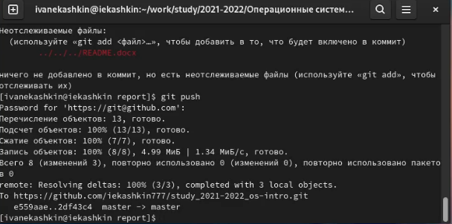

Конвектирование

# Выводы

-Научился оформлять отчеты с помощью языка разметки Markdown.

# Список литературы